PROJETO DE LEI Nº 04/2017

Súmula: Institui a “Semana Municipal de Combate e Prevenção à Obesidade Infantil” no município de Itapevi.

Autor: Vereador Adriano Camargo Antônio (Gordo Cardoso) – PSDB

A Câmara Municipal de Itapevi, no uso de suas atribuições legais, aprova:

Art. 1º Fica instituída a “Semana Municipal de Combate e Prevenção à Obesidade Infantil”, a ser celebrada anualmente na semana de 11 de outubro, "Dia Mundial de Combate à Obesidade”, sem prejuízo do disposto no Art. 30, inciso I, da Carta Magna e inciso III, parágrafo único, da Lei Orgânica Municipal.

Art. 2º Fica o Poder Executivo autorizado a firmar convênio com a Secretaria de Estado da Saúde e com o Ministério da Saúde, por meio da Secretaria de Saúde municipal, almejando os objetivos abaixo e outros a cargo do Poder Executivo:
- Promover debates, palestras e outros eventos com especialistas, no intuito de esclarecer servidores do poder público municipal e cidadãos em geral sobre as causas, consequências, diagnósticos, formas de prevenção e tratamento existentes à obesidade infantil.
- Estimular a criação e divulgação de políticas públicas que auxiliem a população, especialmente a de baixa renda, na sua busca por acompanhamento especializado.
- Difundir os avanços obtidos pela ciência na busca por tratamento mais eficaz.

Art. 3º As despesas decorrentes com a execução desta lei correrão por conta das dotações orçamentárias próprias, suplementadas se necessário.

Art. 4º Esta lei entra em vigor na data de sua publicação.

Sala das Sessões, Bemvindo Moreira Nery, 02 de janeiro de 2017.

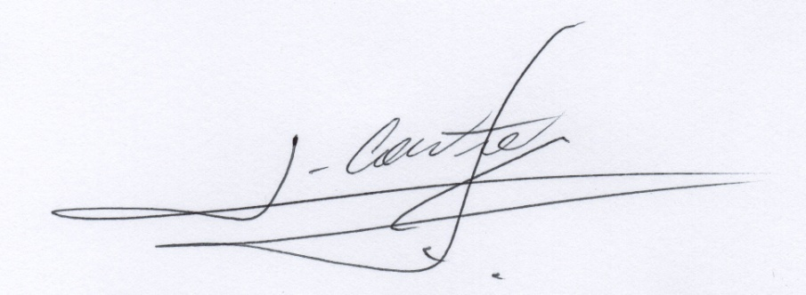

___________________________
Vereador
Adriano Camargo Antônio
(Gordo Cardoso) – PSDB
gordocardoso@hotmail.com

JUSTIFICATIVA

Senhor Presidente
Senhoras Vereadoras
Senhores Vereadores

A obesidade infantil transformou-se num problema sério de saúde, numa epidemia que se alastra e já atinge parte expressiva da população nessa faixa etária. As crianças ganham peso com facilidade em decorrência dos hábitos alimentares errados, genética, sedentarismo, distúrbios psicológicos, problemas familiares, falta de educação e segurança alimentar, etc.
Em recente estudo, a Organização Mundial da Saúde (OMS) detectou índices preocupantes: 155 milhões de jovens apresentam excesso de peso em todo o mundo, ou seja: uma em cada dez crianças é obesa. Só no Brasil, a obesidade cresceu aproximadamente 240% nos últimos 20 anos. De acordo com a Sociedade Brasileira de Endocrinologia e Metabologia, o país apresenta 6,7 milhões de crianças com problemas de obesidade. Já a Sociedade Brasileira de Pediatria aponta que, nos últimos 30 anos, o índice de crianças obesas passou de 3 para 15% no país. Segundo dados do Relatório Anual de Gestão (2013) da Secretaria Municipal de Saúde, Itapevi conta com mais de 35 mil crianças na faixa etária de 0-9 anos. É indispensável cuidar desse grupo.
Portanto, salientamos ser de fundamental importância o exposto acima e, certamente, contamos com a compreensão dos Nobres Vereadores para aprovação do presente projeto de lei, a ser sancionado pelo Poder Executivo Municipal.

Sala das Sessões, Bemvindo Moreira Nery, 02 de janeiro de 2017.

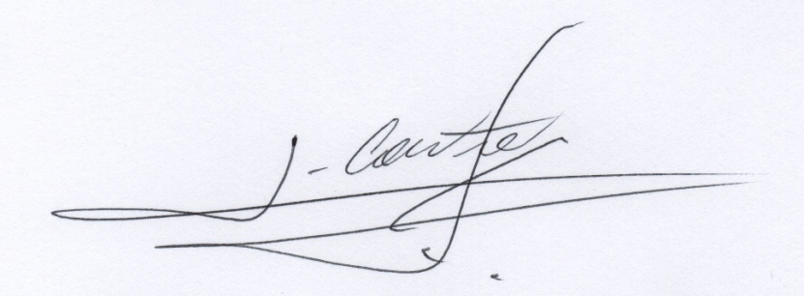
___________________________
Vereador
Adriano Camargo Antonio
(Gordo Cardoso) - PSDB
gordocardoso@hotmail.com

